**СЕМЕЙНОЕ ЧТЕНИЕ**

В наш высоко технологичный век роль книги постепенно теряет свое значение. Еще несколько десятков лет назад книга выступала в роли наставника для подрастающего поколения. Сейчас же высокий ритм жизни вынуждает детей усваивать огромное количество информации, которое поступает с разнообразных источников. Поэтому книга, сейчас, выступает, преимущественно, в роли «справочника». В книжных магазинах вы найдете огромный ассортимент познавательной и справочной литературы, приковывающей взгляды своим красочным дизайном, написанной в понятном контексте для маленьких читателей.

Несомненно, каждый родитель желает, чтобы ребенок любил читать. Но, скажите. А что вы для этого делаете? Читаете ли вы сами, подавая пример своему чаду? Ведете ли вы беседы о прочитанном или просто читаете ребенку вслух?

Ввиду нашего времени, где спрос рождает предложение, покупатель (родитель) чаще всего использует книгу в качестве кратковременного развлечения.

Ведь на самом деле чтение вслух родителем – очень важный аспект благополучного развития ребенка в семье. И совсем не важно, умеет ли ребенок уже читать сам, для него важно именно ваше внимание. Поверьте, дети этой минуты ждут с нетерпением.

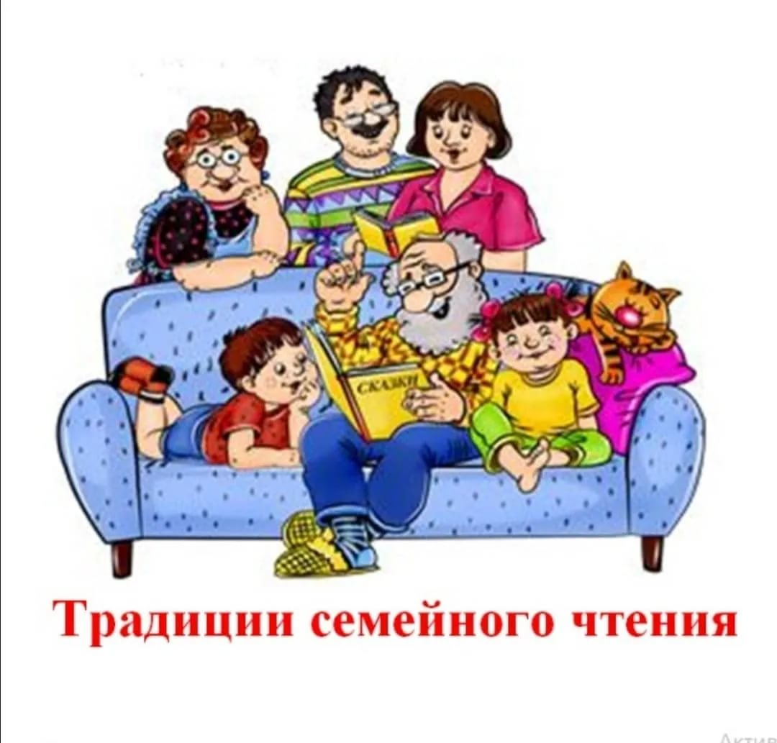

**Традиции семейного чтения** направлены на развитие и укрепление семьи:

* способствует успешному приобщению современных детей и их родителей к национальной культуре – начинаем с потешек и прибауток, затем русские народные сказки и былины;
* утверждают в качестве приоритетных ценностей доброту, нравственность, трудолюбие, уважение к человеку, любовь к Родине;
* способствуют приобретению умения понять собственный внутренний мир и внутренний мир своих детей; умению видеть и проявлять положительные эмоции и чувства – эмоциональному развитию малышей;
* способствует полноценному психическому развитию ребенка, улучшает мысленные способности, память, внимание, формирует целостное восприятие окружающего мира.

Особое внимание нужно уделить выбору произведений для семейного чтения:

Русская народная сказка, которая имеет воспитательное, познавательное и художественно-эстетическое значение, является незаменимым материалом для развития связной речи ребенка-дошкольника. Развивая интерес к родному языку, она передает богатство, красоту и самобытность русского слова. Через сказку ребенок познает мир человеческих отношений, образы героев сказок близки и понятны детям. Взрослые вместе с детьми рассматривают иллюстрации к сказке, беседуют по ее содержанию, играют в словесные игры по сказкам (повторяя образные сравнения, троекратные повторы, песенки героев и др.) и могут совместно рассказывать сказку по иллюстрациям.

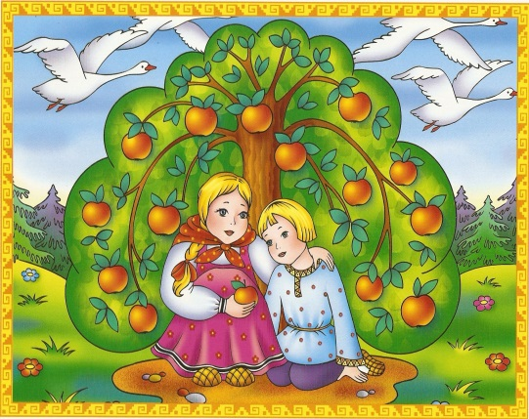 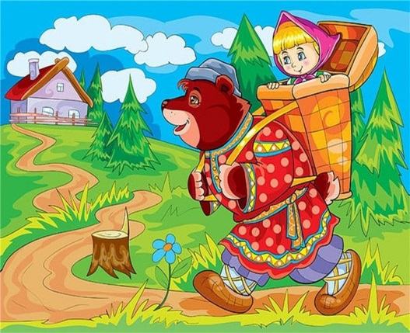

Стихи детских поэтов способствуют развитию диалогической и монологической речи, создают условия для развития инициативной речи детей, активизации и обогащению словаря. При чтении и заучивании стихотворений внимание родителями обращается на развитие у ребенка выразительной, образной речи, умение чувствовать и ценить красоту родного слова.

Произведения детских писателей через них происходит социализация ребенка, взаимодействие родителей с детьми на основе художественного текста позволяет формировать у детей представления о социокультурной среде, побуждает ребенка к познанию не только материального мира, но и мира отношений (с людьми, с окружающим миром, отношение к труду, как необходимой деятельности человека), привитие нравственных норм и эталонов, культуры поведения и т.д.

*Совместная работа взрослых и детей по содержанию произведения в семье способствуют формированию у родителей активной позиции в воспитании детей.*

**Рассмотрим еще несколько важных аспектов развития личности ребенка с поддержкой книги:**

Создание ощущения безопасности для ребенка

Каждый родитель способен создать дружную семейную обстановку: придумать совместное увлечение, обсуждать прочитанные книги, просмотр увлекательной передачи, все это создает ощущение комфорта и защищенности и ребенка в окружении родителей. Именно такие эмоциональные тонкости способствуют развитию у ребенка задатком здоровой личности.

Решение жизненных проблем, получение опыта

Проходя свой жизненный путь, ребенок нередко сталкивается с трудностями и проблемами, которые пугают его и ставят в тупик. Здесь книга выступает в роли некого психолога. Читая, ребенок, невольно принимает роль главного героя на себя. Проживает различные трудности, борется со злом, участвует в приключениях, тем самым проживая все взлеты и падения вместе с персонажем. Это помогает избавиться от переживаний и страхов в реальной жизни.

Формирование нравственных ценностей

Оказывая большое влияние на каноны нравственности ребенка, книжные произведения помогают формировать правильные ценности. Персонажи книг предают и дружат, сочувствуют, проявляют чувство чести и долга самоотверженности. На примерах ситуаций героев, ребенок учится различать плохое и хорошее, а родителям необходимо помочь провести параллели с реальным миром.

Формирование моделей поведения

Через литературные произведения ребенок видит правильную модель поведения и учится применять ее в жизни: как решать конфликты, как строить свои отношения с людьми, поддерживать дружеские отношения, ставить перед собой цели и достигать их. А обсуждение внутри семьи поможет избежать ошибочного понимания этих моделей.

Мамы, папы, бабушки и дедушки! Помните, что лучшим советчиком в воспитании детей является книга. Власть её огромна. Книга – это знания, хорошие мысли, помощь в труде и учебе, отдых. Мало иметь хорошую книгу, надо научить детей пользоваться ею. Помните, что пользу приносит только разумное, хорошее организованное чтение.

Рекомендации авторов книг для семейного ***душеполезного*** ***чтения***:

- Осеева Валентина Александровна

- Носов Николай Николаевич

- Толстой Лев Николаевич

- Ушинский Константин Дмитриевич

- Чарушин Евгений Иванович

- Барто Агния Львовна

- Маршак Самуил Яковлевич

- Михалков Сергей Владимирович

- Бианки Виталий Валентинович

- Житков Борис Степанович

Вологодские авторы:

- Петухова Татьяна Леонидовна

- Матвеев Николай Иванович

- Рубцов Николай Михайлович

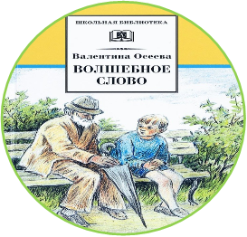 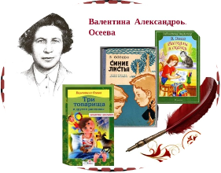

Старший воспитатель – Теренина Г.Б.